Vernetzt. Intelligent. Nachhaltig.
LAPP zeigt auf der SPS 2025 die Zukunft der industriellen Konnektivität

Stuttgart, 20. November 2025 – LAPP präsentiert auf der diesjährigen SPS sein breites Produktportfolio, das das Know-how und die Innovationsstärke des Weltmarktführers für integrierte Lösungen und Markenprodukte im Bereich der Kabel- und Verbindungstechnologie widerspiegelt. Auf dem Messestand 310 in Halle 2 und erstmals auf einem zweiten Messestand 322 in Halle 10 werden alle neuen Produkthighlights von den LAPP Expert:innen vorgestellt.

Zukunftsweisende Lösungen für eine vernetzte und nachhaltige Industrie stehen für LAPP auf der diesjährigen SPS 2025 im Fokus. Darunter Neuheiten, die nicht nur Maßstäbe in der industriellen Konnektivität setzen, sondern auch einen klaren Schwerpunkt auf Effizienz, Umweltbewusstsein und Zukunftsfähigkeit legen: zeitsparende Steckverbindungslösungen, EMV-optimierte Leitungen und industriespezifische Lösungen.

Schneller Steckverbinder mit hoher Flexibilität - EPIC® ClickConnect
Ganz gleich, ob in der Robotik, der Automatisierungstechnik oder im klassischen Maschinenbau: Zuverlässige und robuste Patchcords sind hier essenziell, um eine schnelle Datenübertragung sicherzustellen und Ausfallzeiten zu reduzieren. Das neue EPIC® ClickConnect M12D ist ein beidseitig konfektioniertes Patchkabel mit innovativer Push-Pull-Verriegelung nach DIN EN IEC 61076-2-010. Die beiden M12-Steckverbinder werden vollkommen werkzeuglos gesteckt und ver- bzw. entriegelt. Der Wegfall arbeitsaufwändiger Verschraubungen spart Installationszeit und minimiert das Fehlerpotential bei der Konfektionierung vor Ort. EPIC® ClickConnect M12D ermöglicht einen schnellen Informationsaustausch durch Ethernet-Technologie und ist für den hochflexiblen, dauerbewegten Einsatz in beweglichen Maschinenteilen und in der Schleppkette im PROFINET-Netzwerk (Typ C) geeignet.
Das EPIC® ClickConnect Patchkabel wird auf der Messe noch in zwei weiteren Varianten, EPIC® ClickConnect M12A und EPIC® ClickConnect M12X, vorgestellt.

EMV-optimierte Servoleitungen für maximale Anlagenverfügbarkeit
Dank hochwertiger Abschirmung gewährleisten EMV-Leitungen eine störungsfreie Signalübertragung und maximale Leistung. Hier setzen neuen Servoleitungen ÖLFLEX® SERVO zeroCM und ÖLFLEX® SERVO 718 CH zeroCM neue Maßstäbe in der EMV-Performance. Die patentierte zeroCM®-Technologie reduziert Ableitströme um bis zu 60 % und ermöglicht nahezu doppelte Installationslängen. Die halogenfreie Variante bietet zusätzlich erhöhten Brandschutz und minimiert die Rauch- und Gasentwicklung – ideal für sicherheitskritische Anwendungen.

Gut abgeschirmt – ÖLFLEX® HV EV
Auch in Hochvoltsystemen ist ein zuverlässiger EMV-Schutz entscheidend, um sicherheitskritische Steuerungen vor elektromagnetischen Störungen zu bewahren. Die neue ÖLFLEX® HV EV eignet sich für Spannungen bis 1000 V AC und 1500 V DC und bietet optimalen Schutz dank ihrer doppelten Schirmung aus aluminiumkaschierter Folie und einem Kupferabschirmgeflecht mit hohem Bedeckungsgrad. Damit ist sie die ideale Lösung für den Einsatz in Batterie-Energiespeichersystemen (BESS) sowie für die Verkabelung von Hochvoltbatterien, Leistungselektronik, Elektromotoren und Batteriemanagementsystemen.

ÖLFLEX® WIRE MS B – Optimiert für Ultraschallschweißen
Das Produkt Know-how von LAPP zeichnet sich unter anderem dadurch aus, dass Lösungen für die unterschiedlichsten Einsatz- und Verarbeitungsanforderungen entwickelt werden. Die neue Einzelader ÖLFLEX® WIRE MS B mit blankem Kupferleiter wurde speziell für Anwendungen mit Ultraschallschweißtechnik entwickelt. Sie bietet maximale Verbindungsfestigkeit und reduziert Werkzeugverschleiß durch den Verzicht auf eine Zinnbeschichtung. Dank der Mehrfachzertifizierungen ist ein universeller Einsatz möglich, das reduziert Teilevielfalt und sorgt so für Einsparungen in der Logistik. Die neue ÖLFLEX® WIRE MS B wird ab Februar 2026 zur Verfügung stehen.

Innovationen der Zukunft im LAPP FutureLab
Im FutureLab, dem Innovations-Hub für Technologietrends auf dem LAPP Messestand, stellt der Verbindungsspezialist mit EPLAN einen fortschrittlichen Verwaltungsschalen-Use-Case für kollaboratives Engineering vor. Die Technologie digitalisiert und beschleunigt die Arbeitsvorbereitung bis hin zum Lifecycle-Management der Kabelkonfektion effizient und automatisiert.
Ein weiteres Highlight im FutureLab ist die Lösung „Predictive Maintenance for ÖLFLEX®“, die den Zustand stromführender Leitungen überwacht und so ungeplante Ausfälle vermeidet. Zudem präsentiert LAPP erstmals Prototypen einer Hybridleitung mit zeroCM® Technologie, die die Komplexität der Verkabelung reduzieren und neben der Leistung auch umfangreiche Sensordaten störungsfrei übertragen.

***
Bildmaterial
Zu dieser Presseinformation steht Ihnen digitales Bildmaterial in druckfähiger Auflösung bereit. Die Fotos dürfen honorarfrei verwendet werden. Grafische Bearbeitungen sind nicht gestattet, außer dem Freistellen des Hauptmotivs.

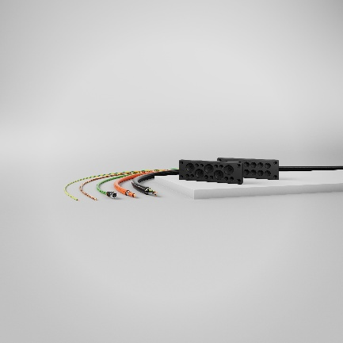  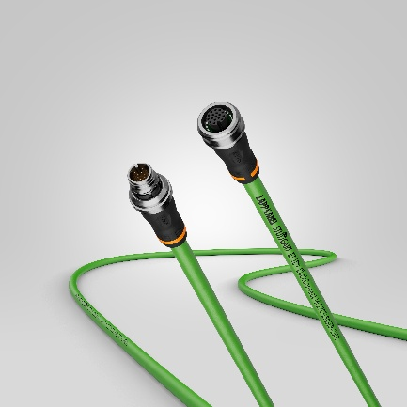 | Neuheiten zur SPS 2025  Innovativ und nachhaltig, mit Blick in die Zukunft und maximalem Qualitätsanspruch – das sind die Produktneuheiten von LAPP.  Foto: LAPP  Das Bild können Sie hier herunterladen.  EPIC® ClickConnect  Das beidseitig konfektionierte Patchkabel mit innovativer Push-Pull-Verriegelung.  Foto: LAPP  Das Bild können Sie hier herunterladen.

Pressekontakt:

LAPP Austria GmbH  Bremenstraße 8  A – 4030 Linz  www.lappaustria.at | Claudia Stieglbauer  Tel. +43 (0) 732 781272 201  claudia.stieglbauer@lapp.com

Über LAPP:
LAPP Austria GmbH – ein Unternehmen der global agierenden LAPP Gruppe mit Hauptsitz in Stuttgart ist einer der führenden Anbieter von integrierten Lösungen und Markenprodukten im Bereich der Kabel- und Verbindungstechnologie. Zum Portfolio des Unternehmens gehören Kabel und hochflexible Leitungen, Industriesteckverbinder und Verschraubungstechnik, kundenindividuelle Konfektionslösungen, Automatisierungstechnik und Robotik-Lösungen für die intelligente Fabrik von morgen und technisches Zubehör. LAPPs Kernmarkt ist der Maschinen- und Anlagenbau. Weitere wichtige Absatzmärkte sind die Lebensmittelindustrie, die Logistik, der Energiesektor und die Mobilität.
Das Unternehmen wurde 1959 gegründet und befindet sich bis heute vollständig in Familienbesitz. Auf dem österreichischen Markt ist das Unternehmen seit 30 Jahren präsent. Im Geschäftsjahr 2024 erwirtschaftete die LAPP Gruppe einen konsolidierten Umsatz von etwas über 1,82 Milliarden Euro. LAPP beschäftigt weltweit rund 5.700 Mitarbeitende, fertigt an 26 internationalen Standorten und ist in insgesamt über 80 Ländern weltweit aktiv.

Folgen Sie LAPP:


